# บทที่ 3 วิธีการดําเนินงานและออกแบบเว็บ

3.1 รายละเอียดเว็บ

Web-MR เป็นเว็บแอพพลิเคชั่นที่อยู่ในรูปแบบของ Web Based Application ที่จะช่วยลดภาระงานของอาจารย์ผู้สอนในรายวิชา Mixed Reality เว็บจะเก็บคำขอรับงานของนักศึกษา แล้วมอบหมายงานให้นักศึกษาใน Google Classroom โดยการยิง API แล้วสร้างงานให้นักศึกษาที่ขอรับงานนั้นๆ มีการออกแบบโดย ใช้ UML Diagram ในการออกแบบเว็บ

3.2 การออกแบบและวิเคราะห์ระบบ

3.2.1 Use case Diagram

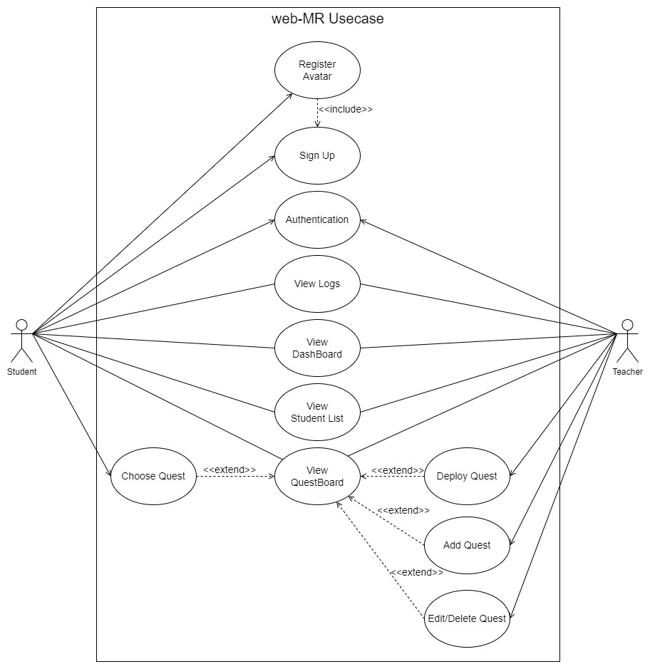

รูปที่ 0.2.1 Use Case Diagram web-MR

ตารางที่3.2.1.1 คำอธิบายยูสเคส หน้า Sign Up

|  |  |
| --- | --- |
| Use Case Name : | Sign Up |
| Description : | ลงทะเทียนเข้าใช้งานด้วย Google Sign Up |
| Actor : | Student |
| Pre-Conditions : | - |
| Post-Conditions : | ไปหน้าลงทะเบียนตัวละคร |
| Flow : | 1. เข้าสู่หน้า Login  2. ระบบแสดงหน้าเว็บ Login  3. เลือกกด Sign Up |
| Exception : | - |

ตารางที่3.2.1.2 คำอธิบายยูสเคส หน้า Register Avatar

|  |  |
| --- | --- |
| Use Case Name : | Register Avatar |
| Description : | สร้างตัวละคร |
| Actor : | Student |
| Pre-Conditions : | ต้องเข้าสู่ระบบก่อน |
| Post-Conditions : | ไปหน้า Homepage |
| Flow : | 1. เข้าสู่หน้า Register Avatar  2. ระบบแสดงหน้าเว็บ Register Avatar  3. กรอกข้อมูล  3.1 กรอกรหัสนักศึกษา  3.2 กรอกชื่อ-สกุล  3.3 กรอกชื่อ Avatar  4. กดยืนยัน |
| Exception : | กรอกข้อมูลไม่ครบ |

ตารางที่3.2.1.3 คำอธิบายยูสเคส หน้า Authentication

|  |  |
| --- | --- |
| Use Case Name : | Authentication |
| Description : | เข้าสู่ระบบด้วย Google Authentication |
| Actor : | Student, Teacher |
| Pre-Conditions : | มี Account Google |
| Post-Conditions : | ไปหน้า Homepage |
| Flow : | 1. เข้าสู่หน้า Login  2. ระบบแสดงหน้าเว็บ Login  3. เลือกด Login with google |
| Exception : | - |

ตารางที่3.2.1.4 คำอธิบายยูสเคส หน้า View Logs

|  |  |
| --- | --- |
| Use Case Name : | View Logs |
| Description : | แสดง logs กิจกรรมต่างๆ เช่น การรับเควส, การสำเร็จเควส รับค่าexp และการเลเวลอัพ |
| Actor : | Student, Teacher |
| Pre-Conditions : | ต้องเข้าสู่ระบบก่อน |
| Post-Conditions : | - |
| Flow : | ระบบแสดงหน้า Logs |
| Exception : | - |

ตารางที่3.2.1.5 คำอธิบายยูสเคส หน้า View DashBoard

|  |  |
| --- | --- |
| Use Case Name : | View DashBoard |
| Description : | แสดง DashBoard มีชื่อ ตัวละคร, เลเวล, exp ปัจจุบัน, exp เลเวลต่อไป ของทุกคน |
| Actor : | Student, Teacher |
| Pre-Conditions : | ต้องเข้าสู่ระบบก่อน |
| Post-Conditions : | - |
| Flow : | ระบบแสดงหน้า DashBoard |
| Exception : | - |

ตารางที่3.2.1.6 คำอธิบายยูสเคส หน้า View Student List

|  |  |
| --- | --- |
| Use Case Name : | View Student List |
| Description : | แสดงรายชื่อนักศึกษาลงเบียนในวิชานี้มีรหัสนักศึกษา, ชื่อ-สกุล |
| Actor : | Student, Teacher |
| Pre-Conditions : | ต้องเข้าสู่ระบบก่อน |
| Post-Conditions : | - |
| Flow : | ระบบแสดงหน้า Student List |
| Exception : | - |

ตารางที่3.2.1.7 คำอธิบายยูสเคส หน้า View QuestBoard

|  |  |
| --- | --- |
| Use Case Name : | View QuestBoard |
| Description : | แสดงเควส |
| Actor : | Student, Teacher |
| Pre-Conditions : | ต้องเข้าสู่ระบบก่อน |
| Post-Conditions : | - |
| Flow : | 1. เลือกเข้าหน้าเว็บ QuestBoard  2. ระบบแสดงเควส  2.1 แสดงเควสที่เปิดให้ทำ (เฉพาะนักศึกษา สามารถรับไปทำได้)  2.2 แสดงเควสที่หมดอายุ (เฉพาะนักศึกษา ไม่สามารถรับไปทำได้อีกแล้ว)  2.3 แสดงเควสยังไม่เปิดให้ทำ (เฉพาะอาจารย์ที่เห็น) |
| Exception : | - |

ตารางที่3.2.1.8 คำอธิบายยูสเคส Choose Quest

|  |  |
| --- | --- |
| Use Case Name : | Choose Quest |
| Description : | ฟังก์ชั่นรับเควสของนักศึกษา ที่จะมอบหมายใน Google Classroom |
| Actor : | Student |
| Pre-Conditions : | ต้องเข้าสู่ระบบก่อน |
| Post-Conditions : | - |
| Flow : | 1. เลือกเข้าหน้าเว็บ QuestBoard  2. ระบบแสดงเควส  3. เลือกเควสที่จะทำ  4. กดยืนยัน  5. ระบบยิง API มอบหมายงานใน Google Classroom |
| Exception : | เฉพาะเควสที่สามารถรับได้ |

ตารางที่3.2.1.9 คำอธิบายยูสเคส Deploy Quest

|  |  |
| --- | --- |
| Use Case Name : | Deploy Quest |
| Description : | ฟังก์ชั่นแสดงเควสที่จะแสดงให้รับไปทำได้ |
| Actor : | Teacher |
| Pre-Conditions : | ต้องเข้าสู่ระบบก่อน, มีเควสที่เพิ่มไปก่อนแล้วแต่ยังไม่ให้นักศึกษาเห็น |
| Post-Conditions : | - |
| Flow : | 1. เลือกเข้าหน้าเว็บ QuestBoard  2. ระบบแสดงเควส  3. เลือกเควสที่จะให้นักศึกษาสามารถขอรับไปทำได้  4. กดยืนยัน  5. ระบบปรับให้เควสที่เลือกนักศึกษาสามารถเห็นและรับไปทำได้ |
| Exception : | - |

ตารางที่3.2.1.10 คำอธิบายยูสเคส Add Quest

|  |  |
| --- | --- |
| Use Case Name : | Add Quest |
| Description : | ฟังก์ชั่นเพิ่มเควส |
| Actor : | Teacher |
| Pre-Conditions : | ต้องเข้าสู่ระบบก่อน |
| Post-Conditions : | - |
| Flow : | 1. เลือกเข้าหน้าเว็บ QuestBoard  2. ระบบแสดงเควส  3. เลือกปุ่มเพิ่มเควส  4. ระบบแสดงฟอร์มกรอกข้อมูลเควส  5. กรอกข้อมูลเควส  6. กดยืนยัน  7. ระบบเพิ่มเควสไปยัง QuestBoard |
| Exception : | กรอกข้อมูลบังคับไม่ครบ |

ตารางที่3.2.1.11 คำอธิบายยูสเคส Edit/Delete Quest

|  |  |
| --- | --- |
| Use Case Name : | Edit/Delete Quest |
| Description : | ฟังก์ชั่นแก้ไขหรือลบเควส |
| Actor : | Teacher |
| Pre-Conditions : | ต้องเข้าสู่ระบบก่อน |
| Post-Conditions : | - |
| Flow : | 1. เลือกเข้าหน้าเว็บ QuestBoard  2. ระบบแสดงเควส  3. เลือกปุ่มแก้ไขเควส  4. แสดงฟอร์มแก้ไข/ลบข้อมูลเควส  4.1 แก้ไขเควส  4.1.1 กรอกข้อมูลเควสที่จะแก้ไข  4.1.2 กดยืนยันการแก้ไขเควส  4.2 ลบเควส  4.2.1 เลือกกด ลบเควส  4.2.2 กดยืนยันการลบเควส  5. ระบบแก้ไข/ลบเควสที่ QuestBoard |
| Exception : | - |

3.2.2 Class Diagram

3.2.3 Sequence Diagram

3.2.3.1 Login

รูปที่ 0.2.3.1 แสดง Sequence Diagram ของ Login web-MR

3.2.3.2 Deploy Quest

รูปที่ 0.2.3.2 แสดง Sequence Diagram ของ Deploy Quest web-MR

3.2.3.3 Create Avatar

รูปที่ 0.2.3.3 แสดง Sequence Diagram ของ Create Avatar web-MR

3.2.3.4 Choose Avatar

รูปที่ 0.2.3.4 แสดง Sequence Diagram ของ Choose Avatar web-MR

3.2.3.5 Edit Quest

รูปที่ 0.2.3.5 แสดง Sequence Diagram ของ Edit Quest web-MR